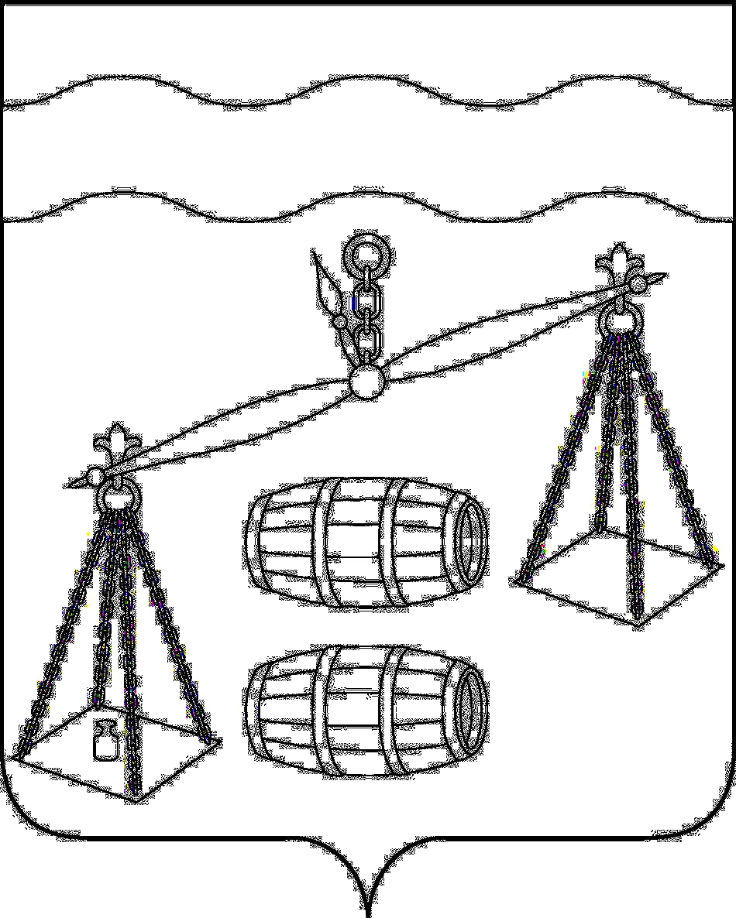


СЕЛЬСКАЯ ДУМА
СЕЛЬСКОГО ПОСЕЛЕНИЯ
«Село Шлиппово»
Калужская область

РЕШЕНИЕ

от 7 октября 2024 года № 156
О внесении изменений и дополнений в Решение Сельской Думы сельского поселения «Село Шлиппово» от 15.07.2022 № 77 «Об утверждении должностной инструкции ответственного за осуществление закупок администрации сельского поселения «Село Шлиппово» - контрактного управляющего».

В соответствии с Федеральным законом от 05.04.2013 №44-ФЗ «О контрактной системе в сфере закупок товаров, работ, услуг для обеспечения государственных и муниципальных нужд», на основании Федерального закона от 06.10.2003 №131-ФЗ «Об общих принципах организации местного самоуправления в Российской Федерации», руководствуясь Уставом сельского поселения «Село Шлиппово», Сельская Дума сельского поселения «Село Шлиппово», РЕШИЛА:
- Внести изменения и дополнения в Решение Сельской Думы сельского поселения «Село Шлиппово» от 15.07.2022 № 77 «Об утверждении должностной инструкции ответственного за осуществление закупок администрации сельского поселения «Село Шлиппово» - контрактного управляющего» (приложение).
- Настоящее Решение вступает в силу после его обнародования, подлежит размещению на сайте муниципального района «Сухиничский район» в сети Интернет.
3. Контроль за исполнением настоящего решения возложить на администрацию СП «Село Шлиппово».

Глава сельского поселения

«Село Шлиппово» Х.И.Триандафилиди

Приложение

к Решению Районной Думы

СП «Село Шлиппово»

от 07.10.2024г № 156

Внесение изменений и дополнений в Решение Сельской Думы сельского поселения «Село Шлиппово» от 15.07.2022 № 77 «Об утверждении должностной инструкции ответственного за осуществление закупок администрации сельского поселения «Село Шлиппово» - контрактного управляющего»

- Пункт 2.10 Раздела 2 приложения к Решению изложить в новой редакции:

«2.10. Осуществляют подготовку и размещение в единой информационной системе извещений об осуществлении закупок, документации о закупках (в случае, если Федеральным законом от 05.04.2013 N 44-ФЗ "О контрактной системе в сфере закупок товаров, работ, услуг для обеспечения государственных и муниципальных нужд» предусмотрена документация о закупке) и проектов контрактов, подготовку и направление приглашений.».

- Дополнить Раздел 2 приложения к Решению пунктом 2.17.1 следующего содержания:

«2.17.1. участник закупки - юридическое лицо, которое в течение двух лет до момента подачи заявки на участие в закупке не было привлечено к административной ответственности за совершение административного правонарушения, предусмотренного статьей 19.28 Кодекса Российской Федерации об административных правонарушениях.».

